ГУАП

ФАКУЛЬТЕТ СРЕДНЕГО ПРОФЕССИОНАЛЬНОГО ОБРАЗОВАНИЯ

ОТЧЕТ   
ЗАЩИЩЕН С ОЦЕНКОЙ

ПРЕПОДАВАТЕЛЬ

|  |  |  |  |  |
| --- | --- | --- | --- | --- |
| преподаватель |  |  |  | Т.А. Густова |
| должность, уч. степень, звание |  | подпись, дата |  | инициалы, фамилия |
| ОТЧЕТЫ О ЛАБОРАТОРНЫХ РАБОТАХ | | | | |
|  | | | | |
| по дисциплине: КОМПЬЮТЕРНЫЕ СЕТИ | | | | |
|  | | | | |

РАБОТУ ВЫПОЛНИЛ

|  |  |  |  |  |  |
| --- | --- | --- | --- | --- | --- |
| СТУДЕНТ ГР. № | С021 |  |  |  | В.Д. Панков |
|  |  |  | подпись, дата |  | инициалы, фамилия |

Санкт-Петербург 2020

# Построение одноранговой сети

Цель работы: Ознакомиться с основами работы с программным эмулятором ЛВС NetEmul, научиться создавать одноранговую сеть, состоящую из коммутатора/концентратора и компьютеров.

Вариант для всех заданий в этой лабораторной работе:



Задание 1. Соединение двух ПК напрямую

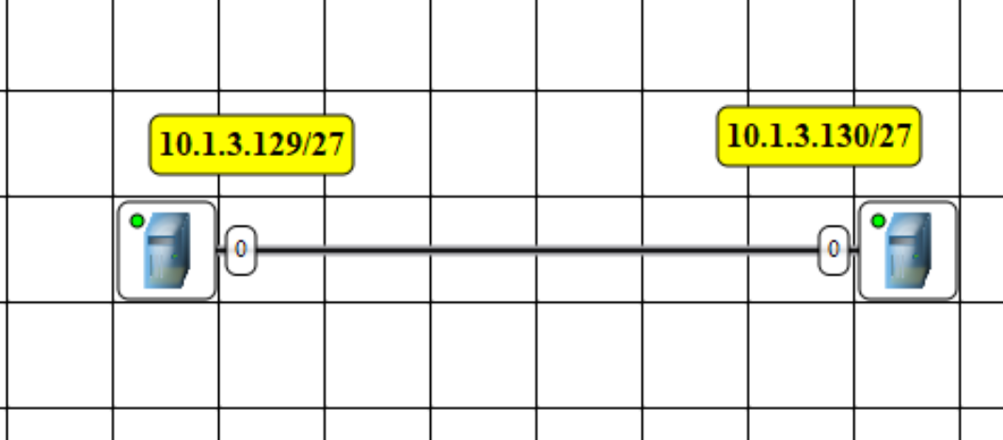

Вывод: мы подключили два компьютера между собой, которые могут обменивать между собой пакетами.

Задание 2. Построение ЛС на концентраторах

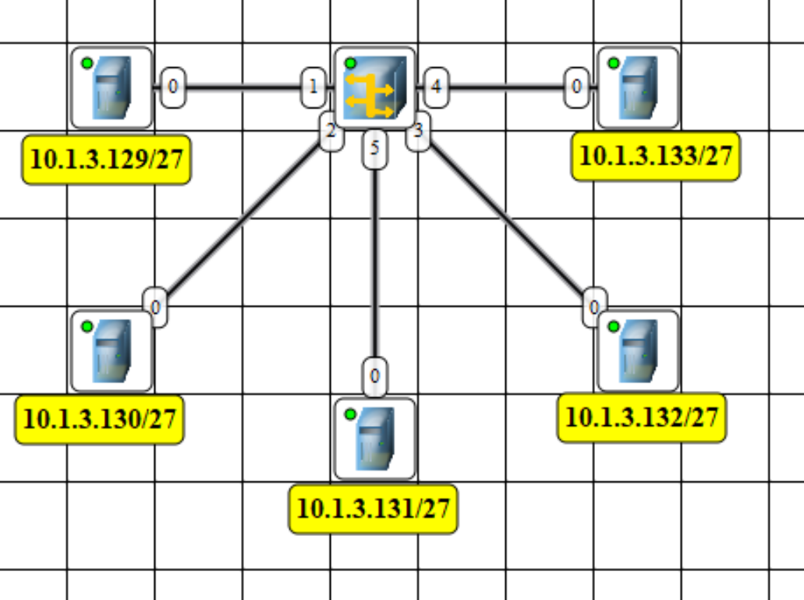

Вывод: на изображении ниже иллюстрируется работа концентратора и фактически мой вывод, а именно, то что концентратор передаёт сигнал всем подключённым устройствам(кроме устройства отправившего сигнал) в независимости от получателя. На безопасность это так себе влияет.

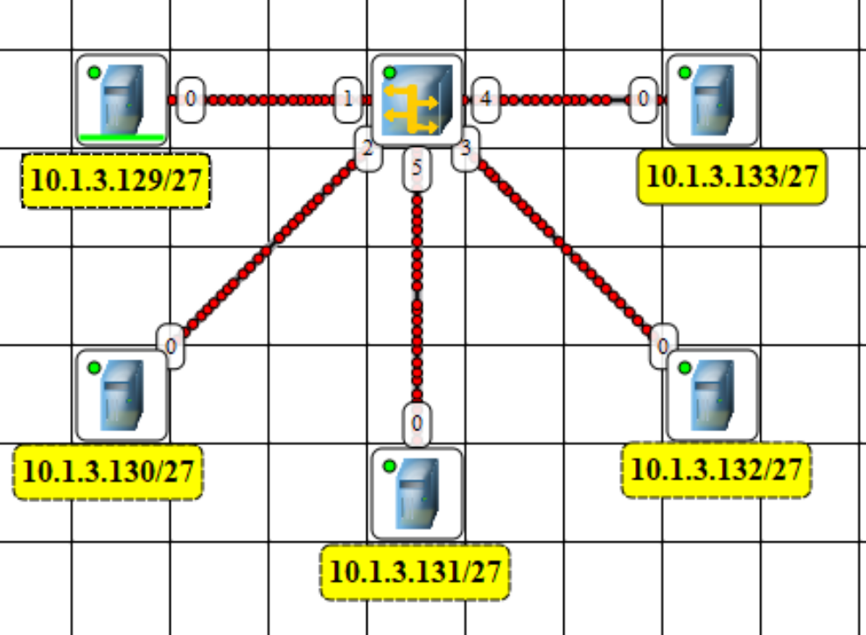

Задание 3. Построение ЛС на коммутаторах

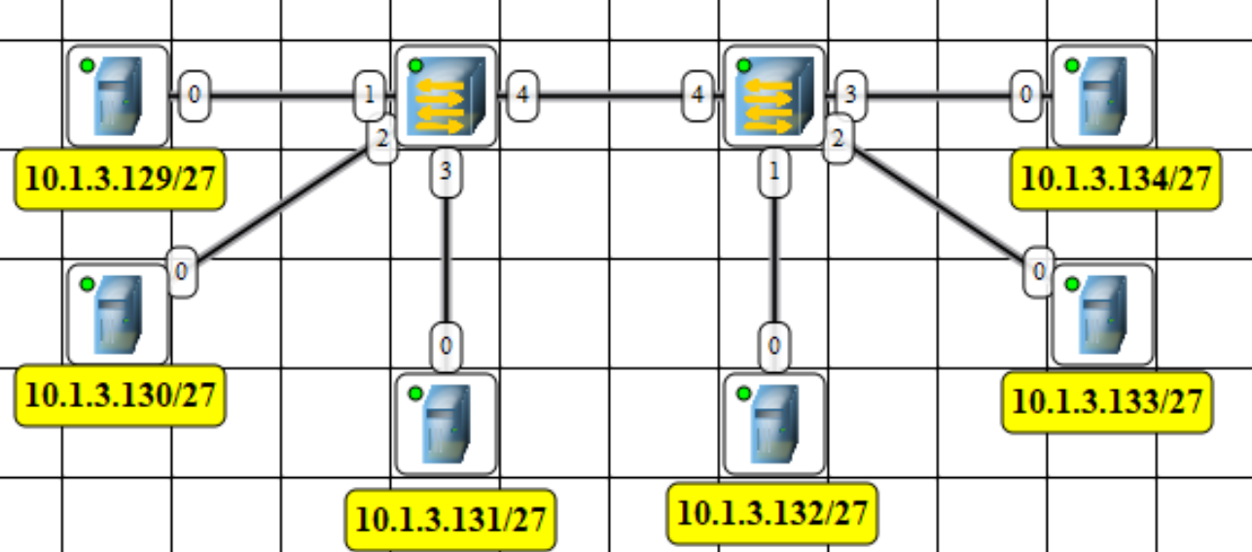

Таблица коммутации:

Левый коммутатор:

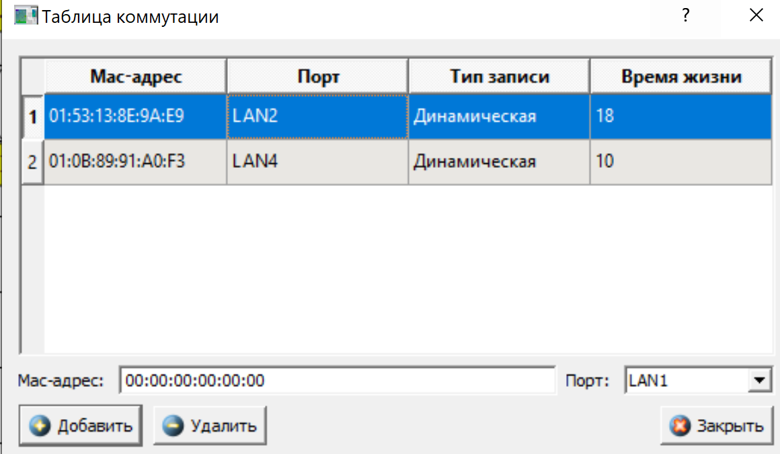

Правый коммутатор:

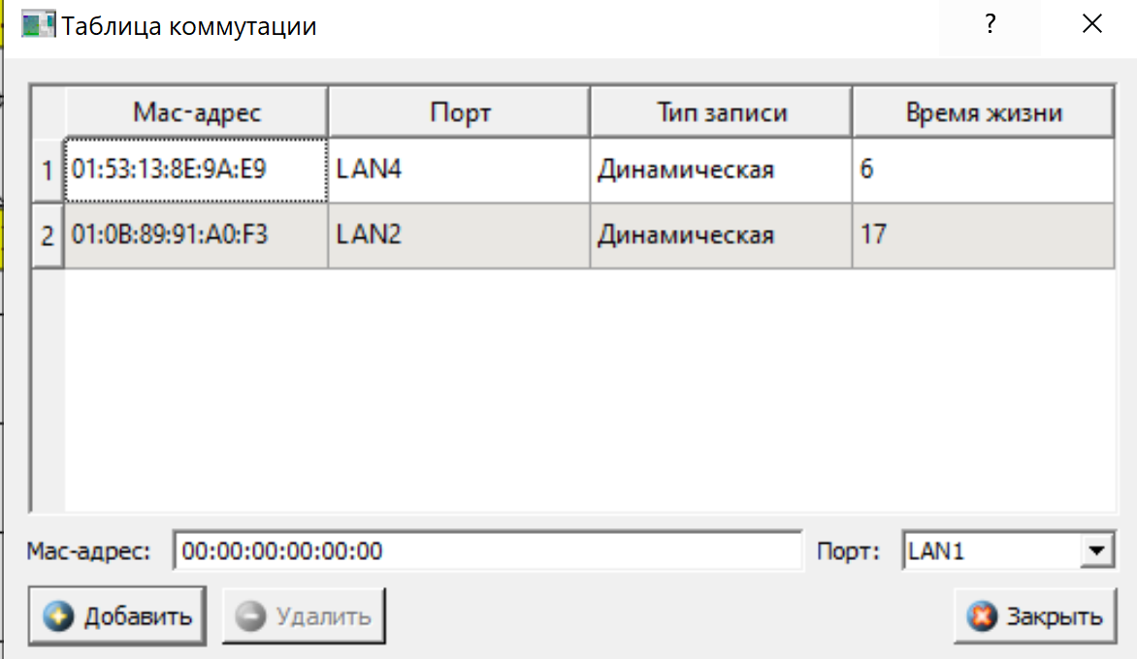

Вывод: Коммутатор позволяет соединять компьютеры между собой и позволяет передачу пакетов не всем компьютерам, а только от между необходимыми.

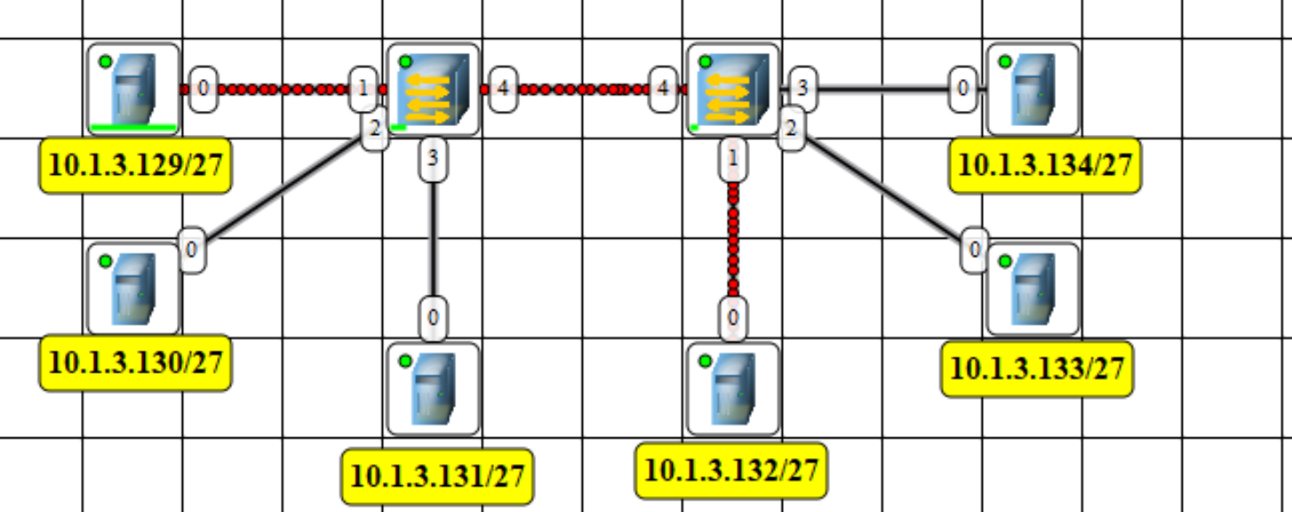

Контрольные вопросы

1. Какая сеть называется одноранговой?

Это сеть где компьютеры равны между собой.

1. Какие топологии могут использоваться для построения одноганговой сети?

Звезда, шина, кольцо, дерево, двойное кольцо и т.п.

1. Как работает концентратор?

Ретранслирует входящий сигнал с одного из портов в сигнал на все остальные.

1. Как работает коммутатор?

Свитч получает данные от обращающихся к нему устройств и постепенно заполняет таблицу коммутации их MAC-адресами. При последующих обращениях коммутатор считывает адрес устройства-отправителя, анализирует таблицу коммутации и определяет по ней, на какое устройство нужно переслать данные.

# Использование маршрутизаторов для объединения подсетей

Цель работы: Ознакомиться с работой маршрутизаторов. Научиться формировать статические маршруты и прописывать их в таблицы маршрутизации сетевых устройств.

Индивидуальное задание:

1. Построить модель сети, состоящей из трех подсетей. В сеть входят три

коммутатора, 2 компьютеров и маршрутизатор (см. рис.).

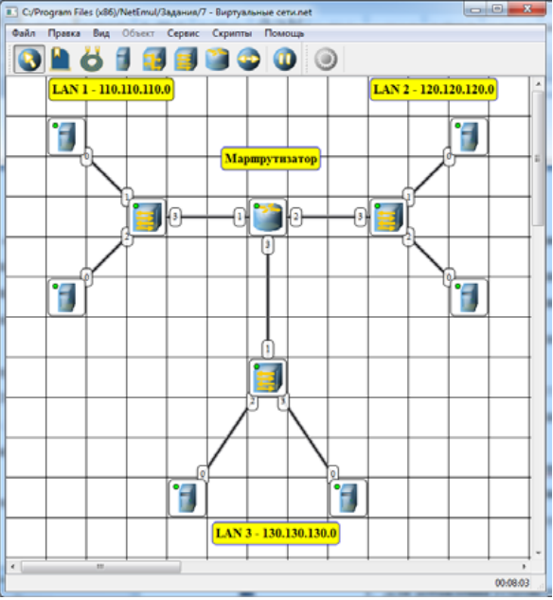

Рисунок - Схема модели сети

2. Для построения модели сети необходимо разделить сеть на подсети,

выбрав адреса сети из таблицы в соответствии с вашим вариантом – номер

по электронному журналу. Все вычисления оформить в отчете.

13 вариант:

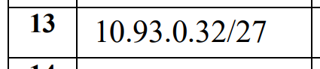

Вычисление подсетей:

Сеть: 10.93.0.32/27

Маска: 255.255.255.224

Конец маски: .11100000

ID сети: 10.93.0.32

Конец сети: .00100000

$$2^{m}>=3$$

$$m=2$$

$$L=27+2=29$$

Новый конец маски: .11111000 (248) Новые подсети:

|  |  |  |
| --- | --- | --- |
| Адрес подсети | Конец адреса | Шлюз |
| 10.93.0.40 | 00101000 | 10.93.0.46 |
| 10.93.0.48 | 00110000 | 10.93.0.54 |
| 10.93.0.56 | 00111000 | 10.93.0.62 |

Полученная сеть:

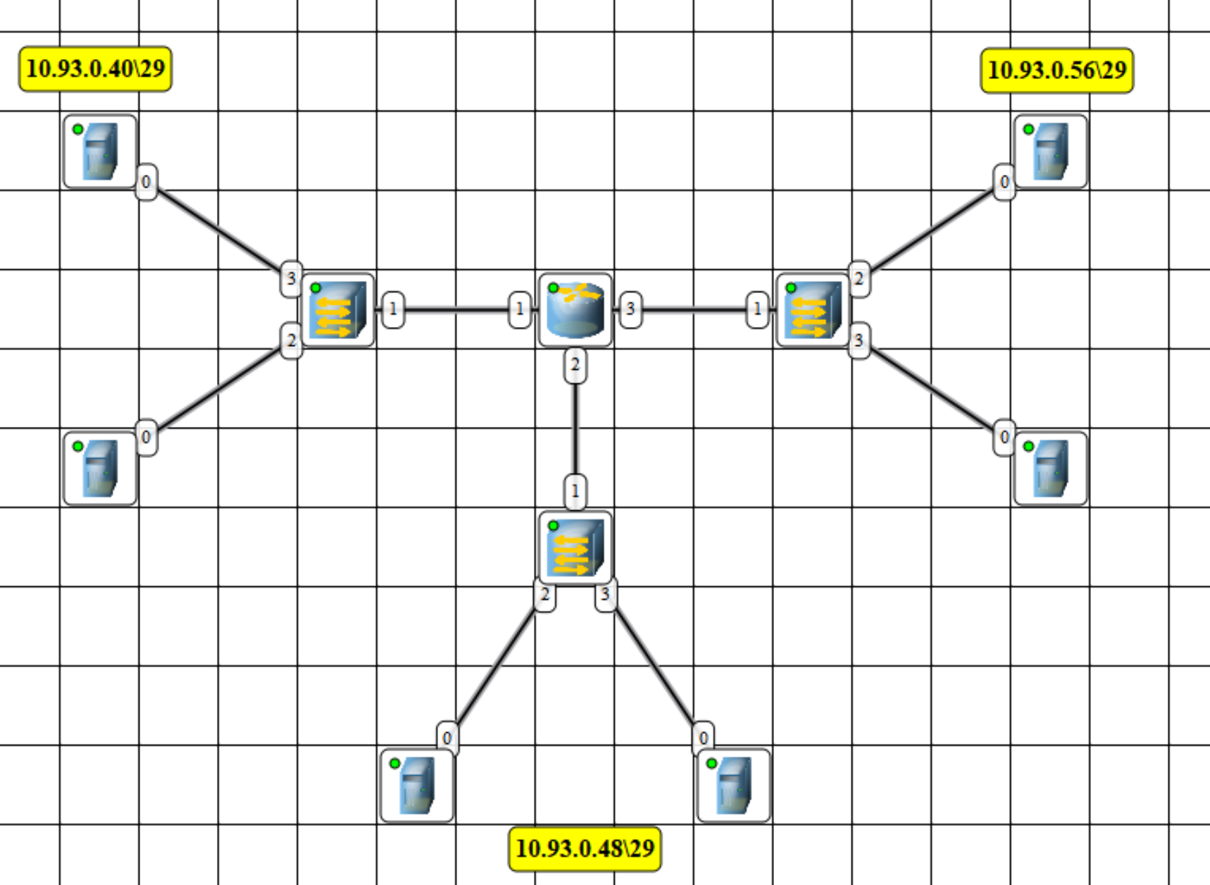

Настройка компьютера первой сети:

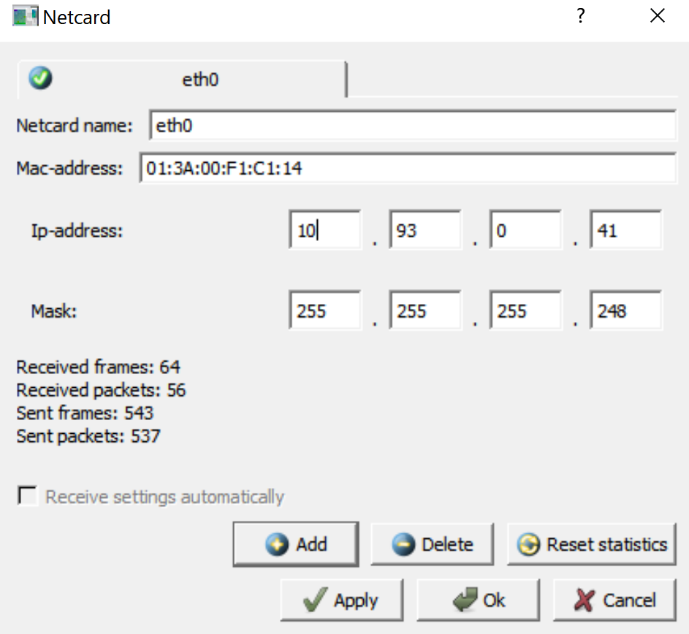

Остальные заполняются аналогично, только меняется адрес.

Таблица маршрутизации:

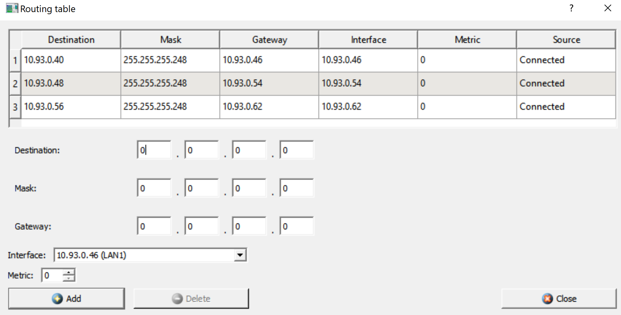

Отображение работы сети:

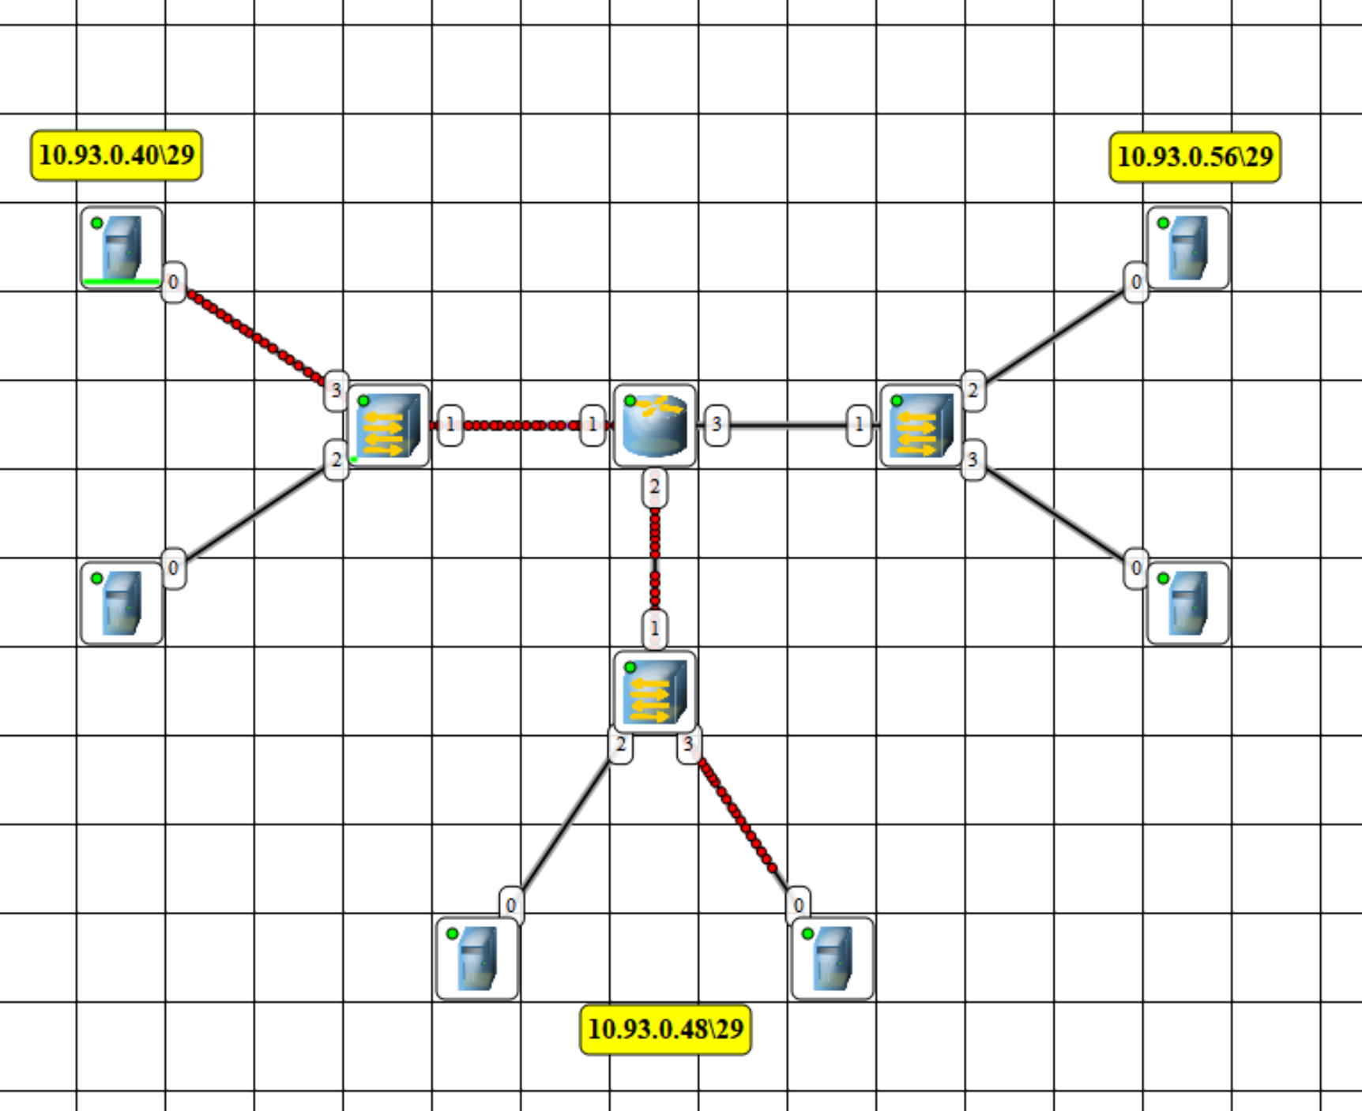

Вывод: я ознакомился с работой маршрутизаторов и научился формировать статические маршруты и прописывать их в таблицы маршрутизации сетевых устройств.

# Изучение таблицы маршрутизации

Цель работы: Изучить правила адресации сетевого уровня, научиться распределять адреса между участниками сети передачи данных и организовывать маршрутизацию между сегментами сети.

Задание для выполнения:

С помощью программы route print посмотрите таблицу маршрутизации Вашего компьютера. Объясните все правила.

Таблица маршрутизации:

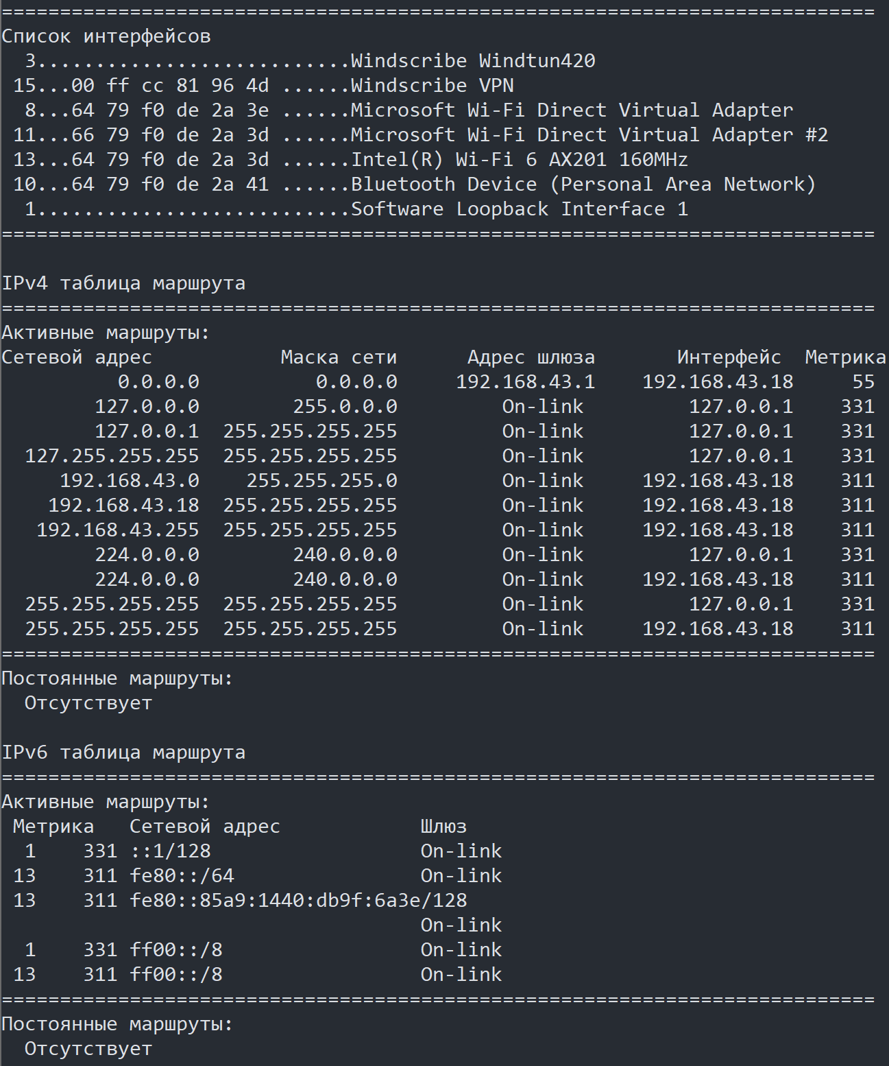

Интерфейсы:

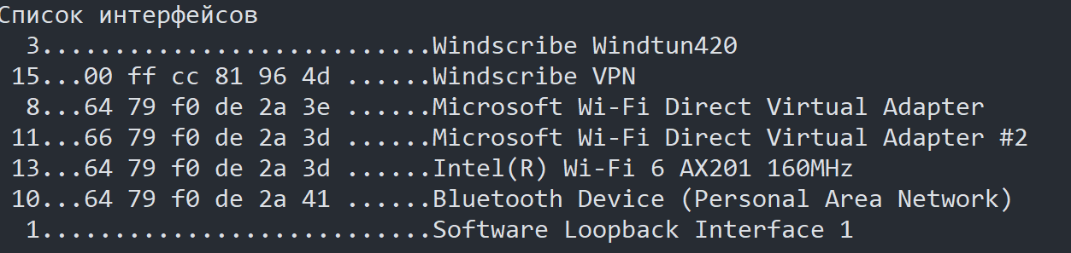

Назовите MAC-адрес интерфейса, подключённого к вашей локальной сети?

Как можно заметить у меня несколько таких интерфейсов, поэтому перечислю несколько:

00 ff cc 81 96 4d

64 79 f0 de 2a 3e

66 79 f0 de 2a 3d

64 79 f0 de 2a 3d

64 79 f0 de 2a 41

Тут можно отследить интересную зависимость mac-адресов системных интерфейсов (windscribe – это стороннее vpn приложение).

IPv4:

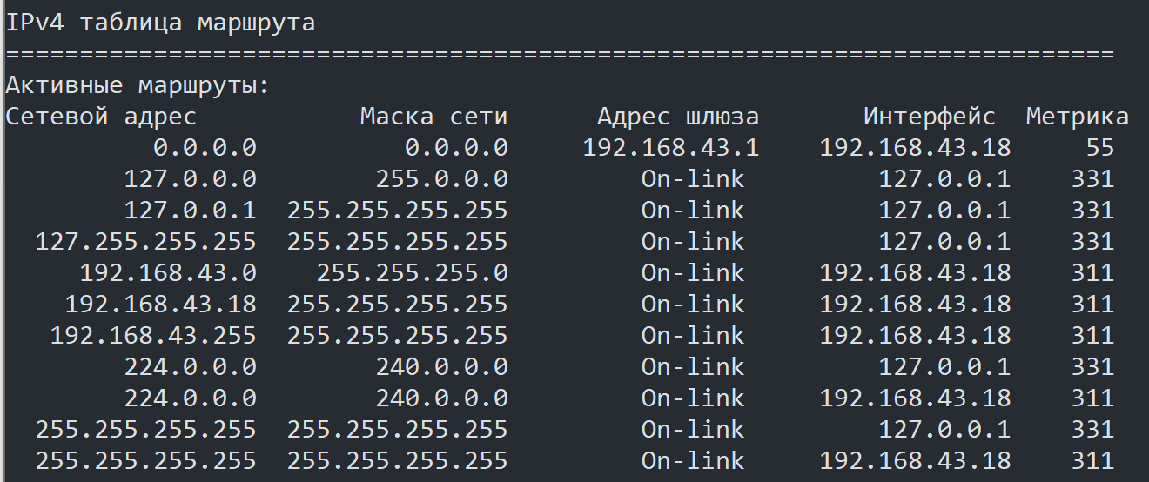

Локальный маршрут 0.0.0.0 используется, когда пакет не соответствует другим адресам, указанным в таблице маршрутизации.

Адреса с 192.168.43.0 по 192.168.43.0 относятся к узлу и локальной сети. Если конечный пункт назначения пакета находится в локальной сети, то пакет покинет интерфейс 192.168.43.18.

* 192.168.43.0 - адрес локального маршрута. Представляет все устройства в сети 192.168.43.0/24.
* 192.168.43.18 – адрес локального узла
* 192.168.43.255 - Широковещательный адрес сети используется для отправки сообщений на все узлы в локальной сети.

Адреса с 127.0.0.0 до 127.255.255.255 относятся к прямому подключению и предоставляют сервисы локальному узлу.

Групповые адреса класса D 224.0.0.0 зарезервированы для использования либо через интерфейс loopback (127.0.0.1), либо через узел (192.168.43.18)

Локальный широковещательный адрес 255.255.255.255 можно использовать через интерфейс loopback (127.0.0.1) или узел (10.245.0.97).

Исходя из содержимой таблицы маршрутизации IPv4, что будет делать ПК, если пакет нужно отправить по адресу 192.168.1.15?

Так как этого адреса нет в таблице маршрутизации он отправит на 0.0.0.0. Для дальнейшей обработки пакет направляется на шлюз(192.168.43.1) с ПК(192.168.43.18).

Что будет делать ПК, если пакет нужно отправить на удалённый узел по адресу 172.16.20.23?

Компьютер воспользуется локальным маршрутом 0.0.0.0. Затем он перешлет пакет, для дальнейшей обработки, на шлюз с ПК (192.168.43.1) с адреса интерфейса 192.168.43.18.

IPv6:

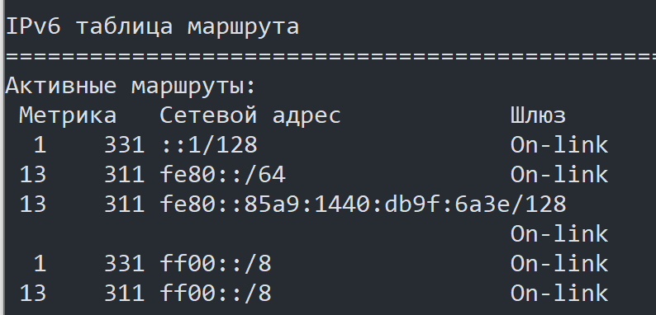

::1/128 - эквивалент IPv4-адреса в интерфейсе loopback, обеспечивающий сервисы для локального узла.

fe80::/64 - локальный адрес маршрута, который представляет все компьютеры в локальной сети IPv6.

fe80::85a9:1440:db9f:6a3e/128 - локальный IPv6-адрес канала локального компьютера.

ff00::/8 - специальные зарезервированные групповые адреса класса D, эквивалентные IPv4- адресам 224.0.0.0.

Назовите локальный маршрут по умолчанию для IPv4 и для IPv6.

IPv4: 0.0.0.0, IPv6: ::/0

Назовите адрес loopback и маску подсети для IPv4 и IP-адрес loopback для IPv6.

IPv4: 127.0.0.1/32

IPv6: ::1/128

Сколько IPv6-адресов присвоено данному компьютеру?

Один

Сколько широковещательных адресов содержит таблица маршрутизации IPv6?

Ноль

Почему в таблицах маршрутизации узлов отображаются данные обоих протоколов IPv4 и IPv6?

Так как данный компьютер может работать с этими протоколами.

Контрольные вопросы

1. Сколько адресов может иметь хост?

2 –IPv4, IPv6

2. Может ли у хоста быть прописано несколько шлюзов и почему?

Да, если хост подключен к нескольким сетям

3. Может ли у хоста быть прописано несколько шлюзов по умолчанию и почему?

Шлюз по умолчанию есть только один: 192.168.43.1(для моего компьютера)

4. Чем отличаются таблицы у разных классов сетевых устройств и почему?

Разными типами адресации: IPv4, IPv6.

5. Почему начальный адрес подсети должен быть кратен ее размеру?

Так как размер подсети всегда должен быть кратен 2, начальный адрес любой подсети будет начинаться с четного числа. Поэтому адрес будет кратен размеру

6. Чем Вы руководствовались при выборе шлюзов по умолчанию?

В качестве шлюзов я выбирал максимальный адрес, хотя надо было минимальный. Но с максимальным адресом, как и с любым другим адресом в качестве шлюза это будет работать.

7. Может ли физический сегмент сети содержать несколько сетевых подсетей?

Да.

Вывод: Я изучил правила адресации сетевого уровня, научился распределять адреса между участниками сети передачи данных и организовывать маршрутизацию между сегментами сети.

# Изучение диагностических утилит IP-сетей

Цель работы: изучить утилиты командной строки Windows, предназначенные для контроля и мониторинга сетей, построенных на базе стека протоколов TCP/IP.

Порядок выполнения работы

Упражнение 1. Получение справочной информации по командам

Вывести на экран справочную информацию по утилитам ipconfig, ping, tracert, hostname. Для этого в командной строке ввести имя утилиты без параметров или с /?. Изучить ключи, используемые при запуске утилит.

1. ipconfig

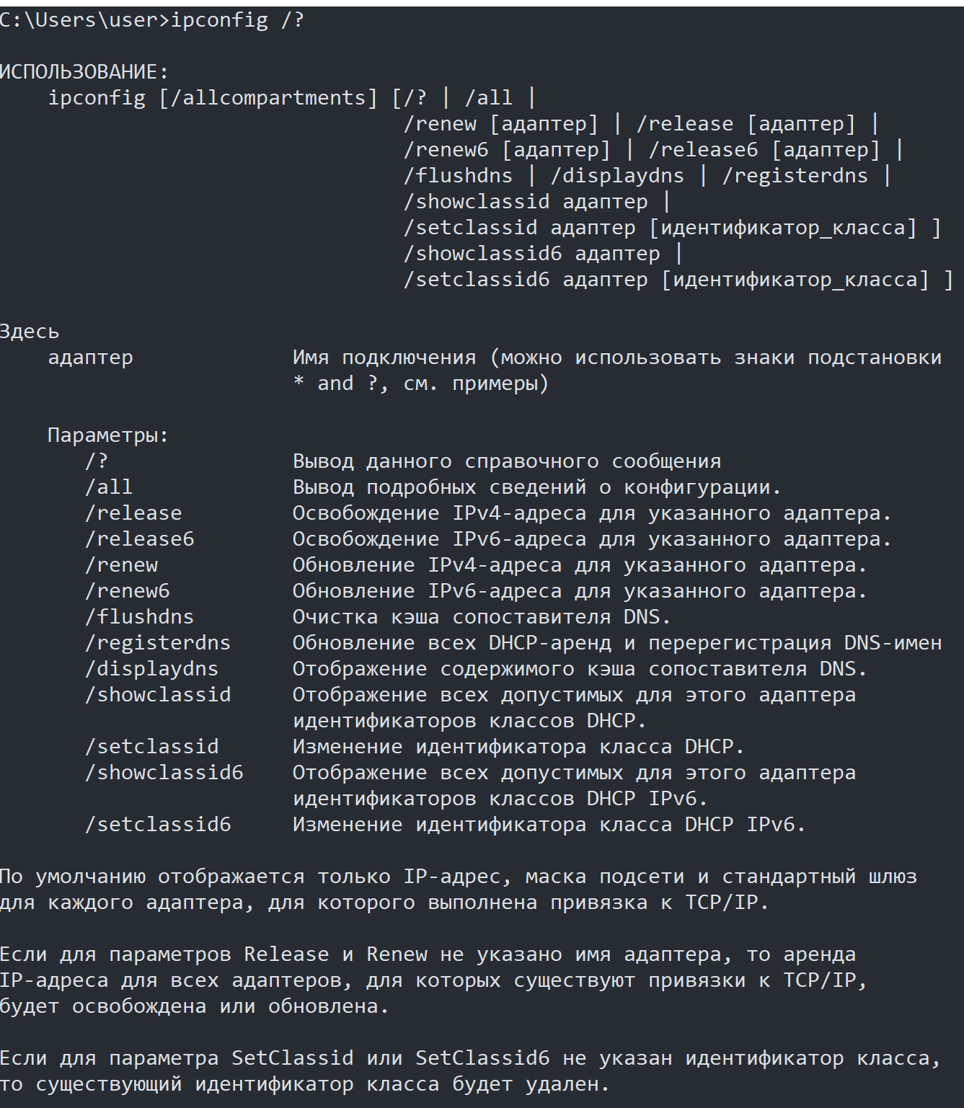

1. ping

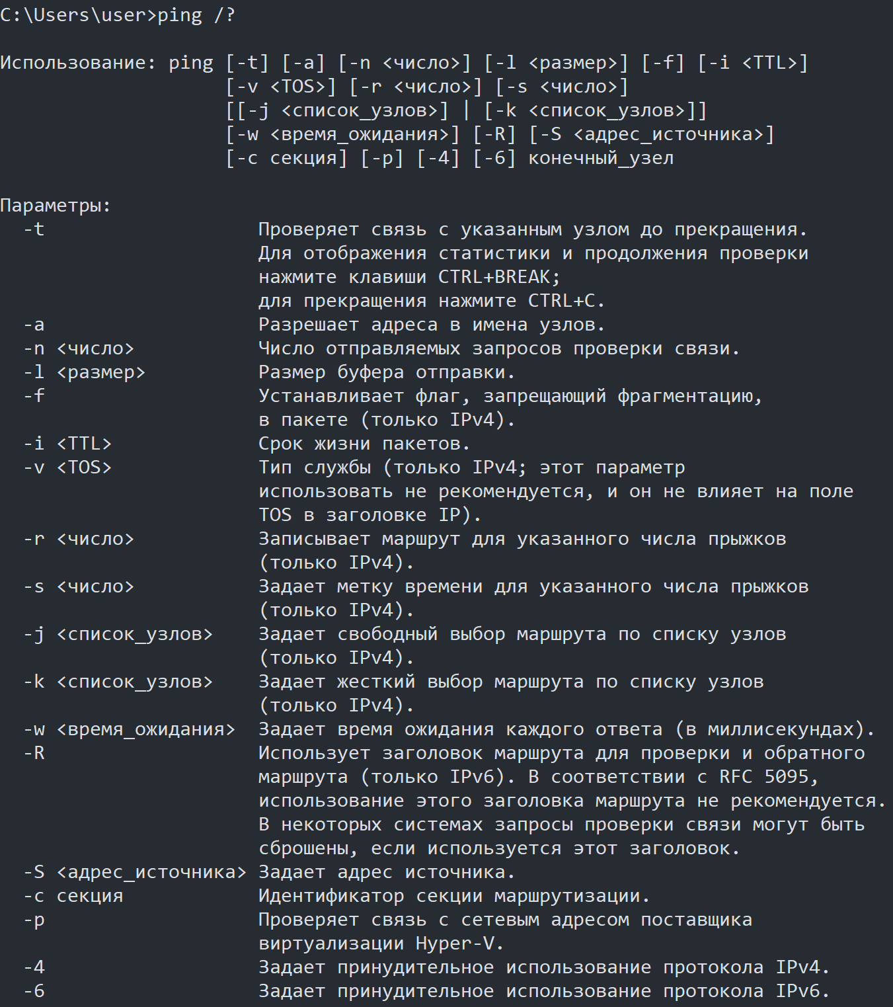

1. tracert

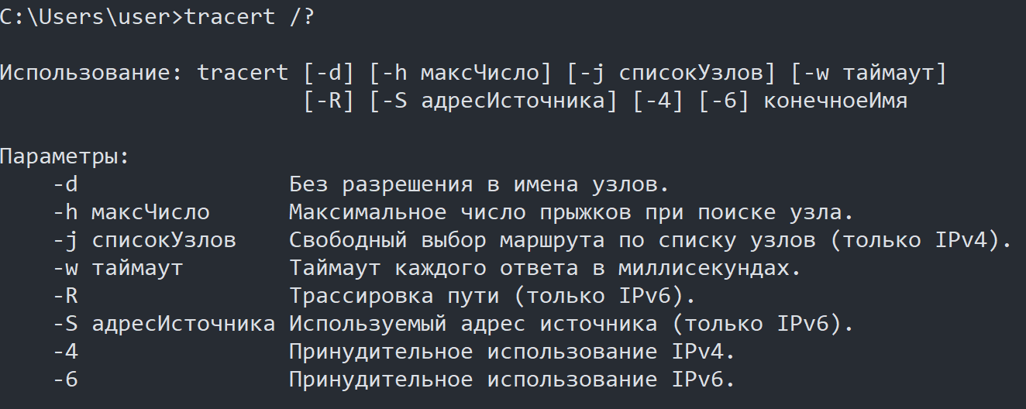

1. hostname

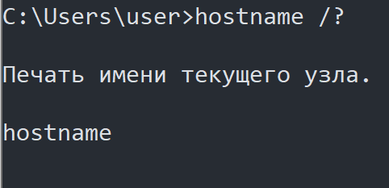

Упражнение 2. Получение имени хоста

Вывести на экран имя локального хоста с помощью команды hostname.

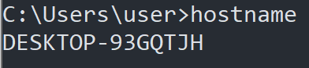

Упражнение 3. Изучение утилиты ipconfig

Проверить конфигурацию TCP/IP локального хоста с помощью утилиты ipconfig. 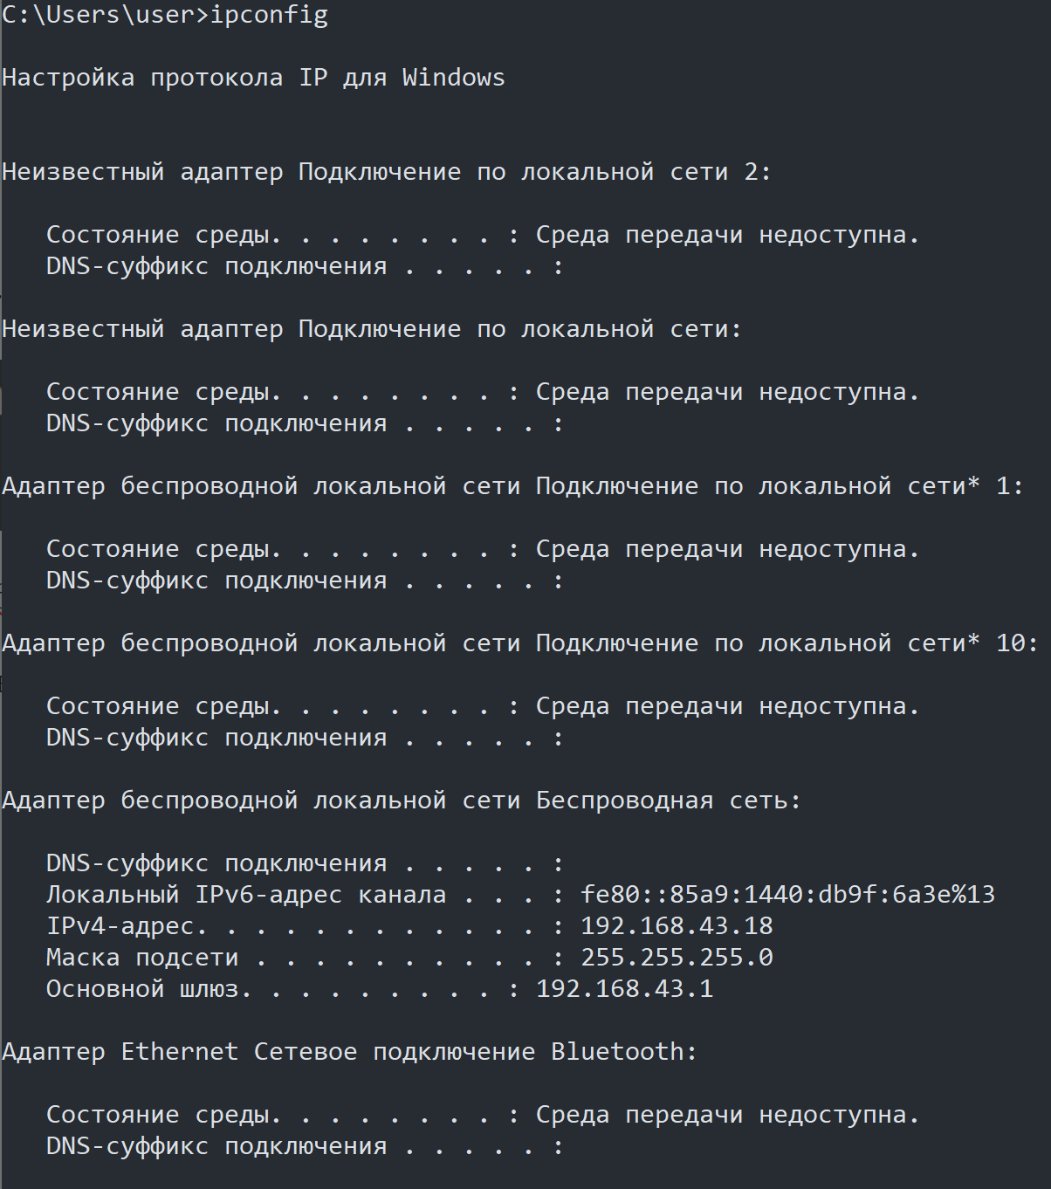

Конфигурация TCP/IP настроена правильно, так как компьютер смог получить свой ip с помощью dhcp, а также ip-адреса не повторяются.

Упражнение 4. Тестирование связи с помощью утилиты ping

1. Проверить правильность установки и конфигурирования TCP/IP на локальном компьютере.

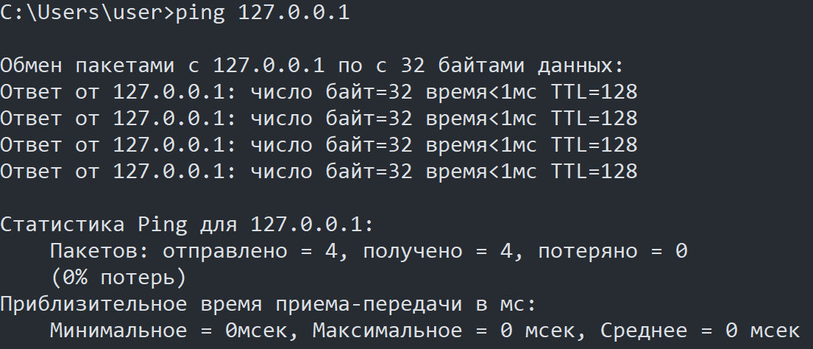

Так как мы не получили ошибку, то можно сделать что TCP/IP настроен верно.

2. Проверить функционирование шлюза по умолчанию, послав 5 эхо-пакетов длиной 64 байта.

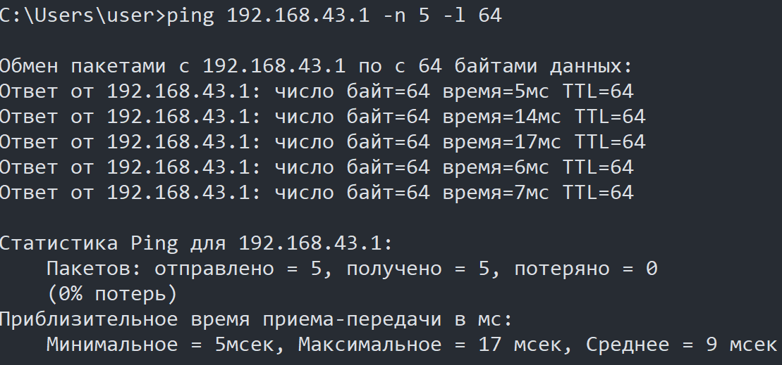

Функционирует.

3. Проверить с помощью ping, можете ли вы обратиться к компьютерам в своей локальной сети. Сравнить результаты выполнения программы ping с указанием адреса компьютера, который отключен, и несуществующего адреса. Отличаются ли эти результаты?

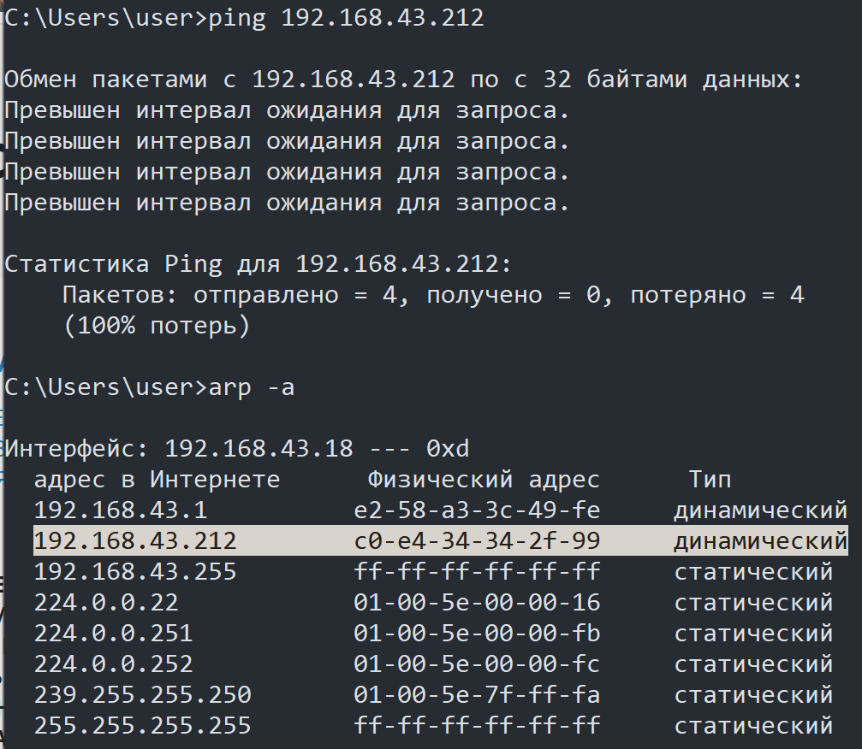

arp -a – показывает все подключённые интерфейсы, среди них можем заметить компьютер в сети(выделен)

Несуществующий адрес:

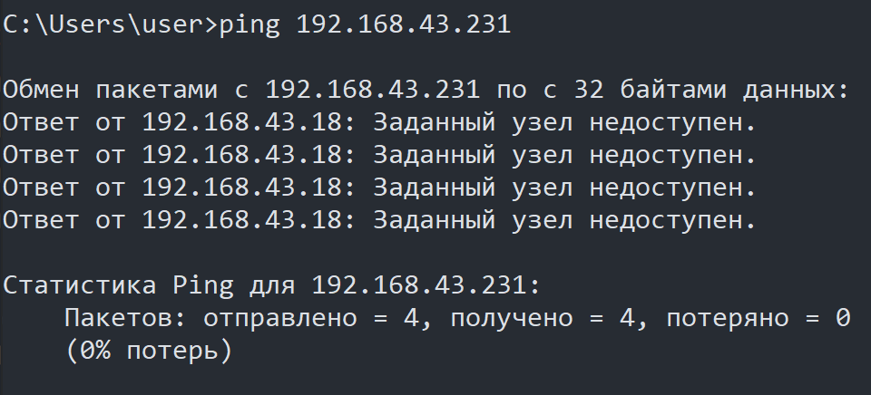

Который нельзя назначит:

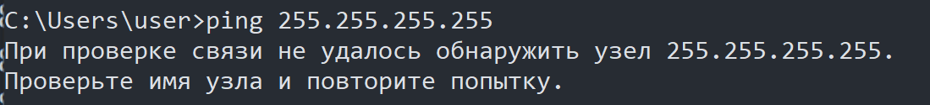

Наш локальный компьютер просто не понимает, как ему отвечать и зачем ему отвечать на входящие неизвестные пакеты, когда на недоступный узел выведет, что он недоступен.

4. Проверить возможность установления соединения с различными удаленными хостами, используя DNS-имена. Определите IP-адреса этих узлов. Отметить время отклика (время кругового обращения пакета). Попробовать увеличить время отклика. Как влияет размер пакета на время кругового обращения?

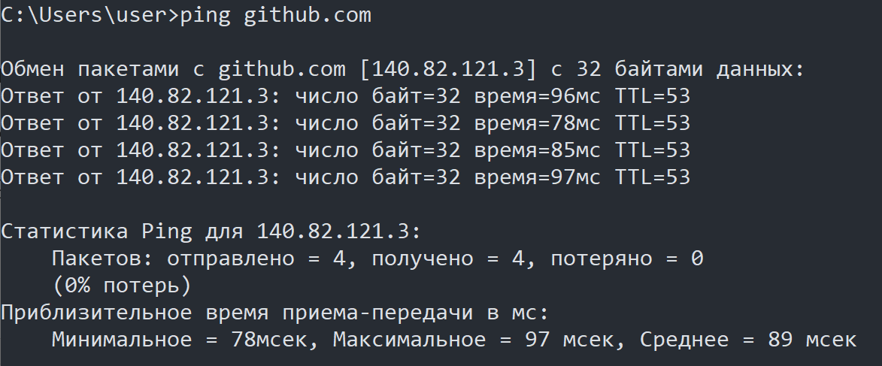

IP адрес github.com: 140.82.121.3

Время отклика показан на скриншоте.

Я не смог увидеть зависимость от размера пакета и время отклика. Для этого я сделал по 20 запросов по 32, 64, 512 байт. И сделал по итогу таблицу в MS Excel:

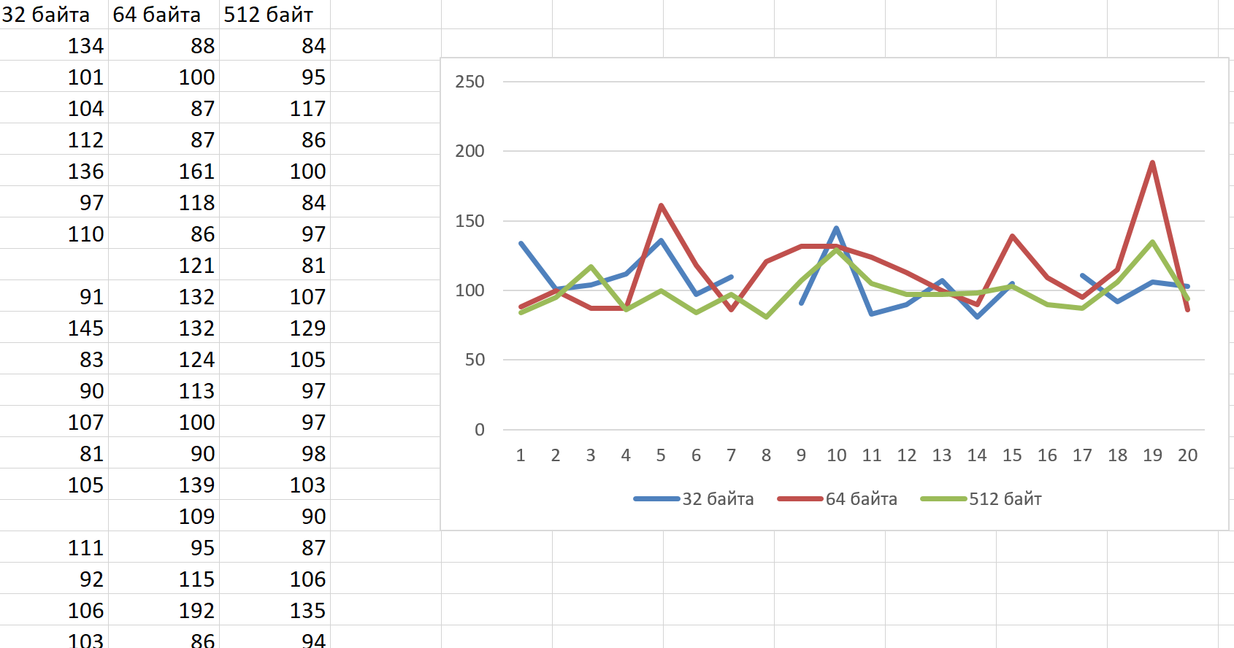

5. Используя утилиту PING определить пропускную способность сети до соседних адресов (укажите размер пакета 65500 и время 1000). Объясните разницу в результатах

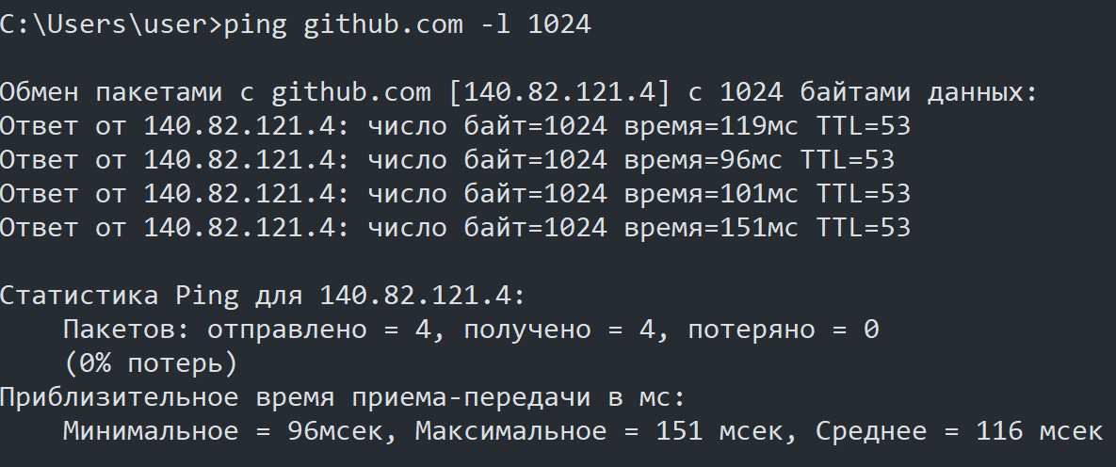

8.828 байт/мсек ~ 0.067 мегабит/сек

Предполагаю, что слишком большой пакет данных на заданный промежуток времени, также компьютер в локальной сети не отвечал, нам и до этого, поэтому ради проверки было послано на удалённый сервер github.com.

Упражнение 5. Определение пути IP-пакета

1.Воспользоваться командой tracert для определения числа участков маршрута от вашего компьютера к различным хостам (локальному хосту, шлюзу по умолчанию, удаленному хосту). Отметьте, через какие промежуточные узлы проходят эхо-пакеты.

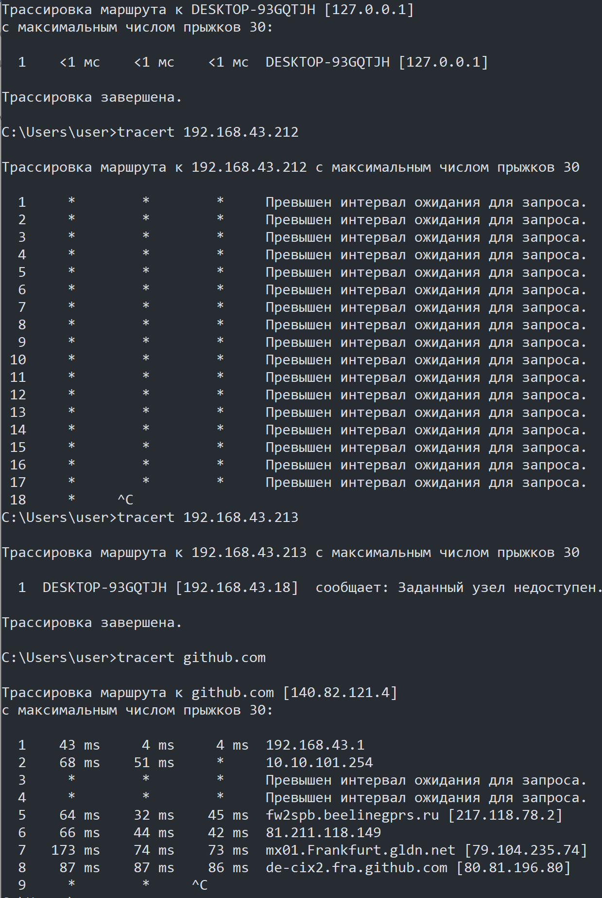

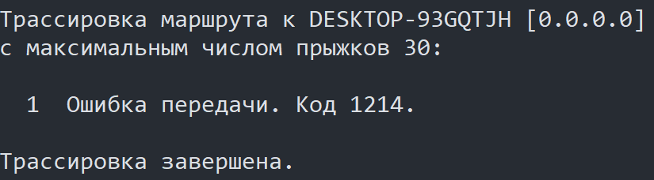

Я некоторые команды завершал принудительно, из-за слишком долгого ожидания.

Промежуточные узлы показаны на скриншоте.

2.Сравнитьзначения времени кругового обращения, полученные при выполнении программы ping, с числом участков маршрута, полученным при выполнении программы tracert, для ряда адресов назначения. Существует ли зависимость между продолжительностью задержки и числом участков маршрута?

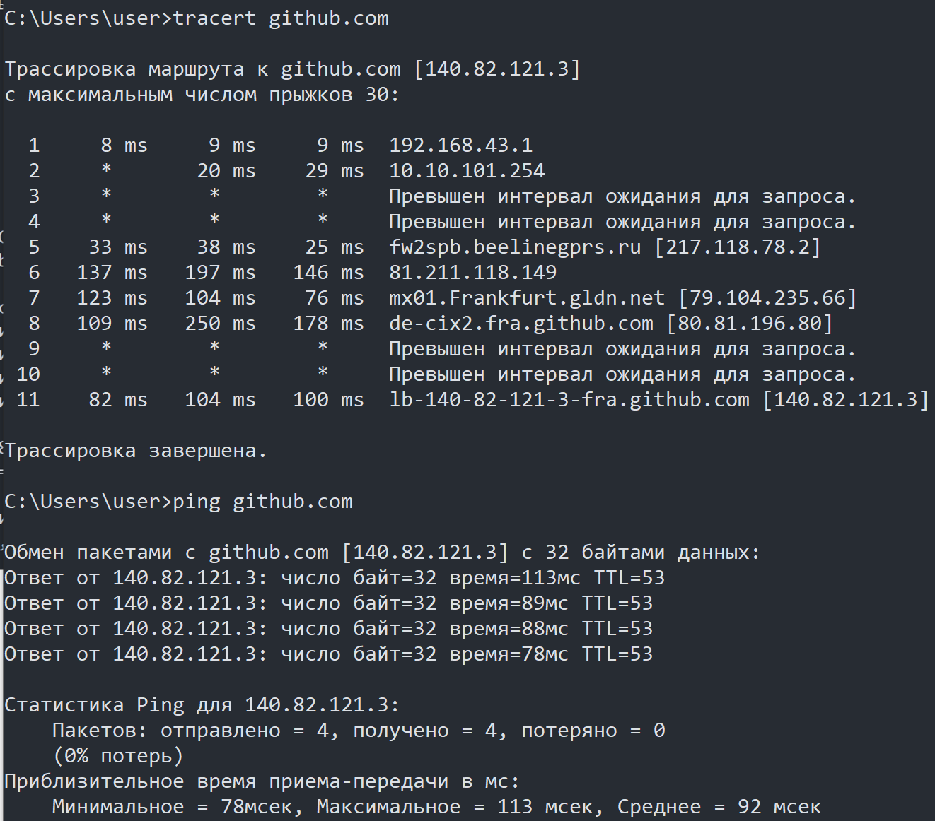

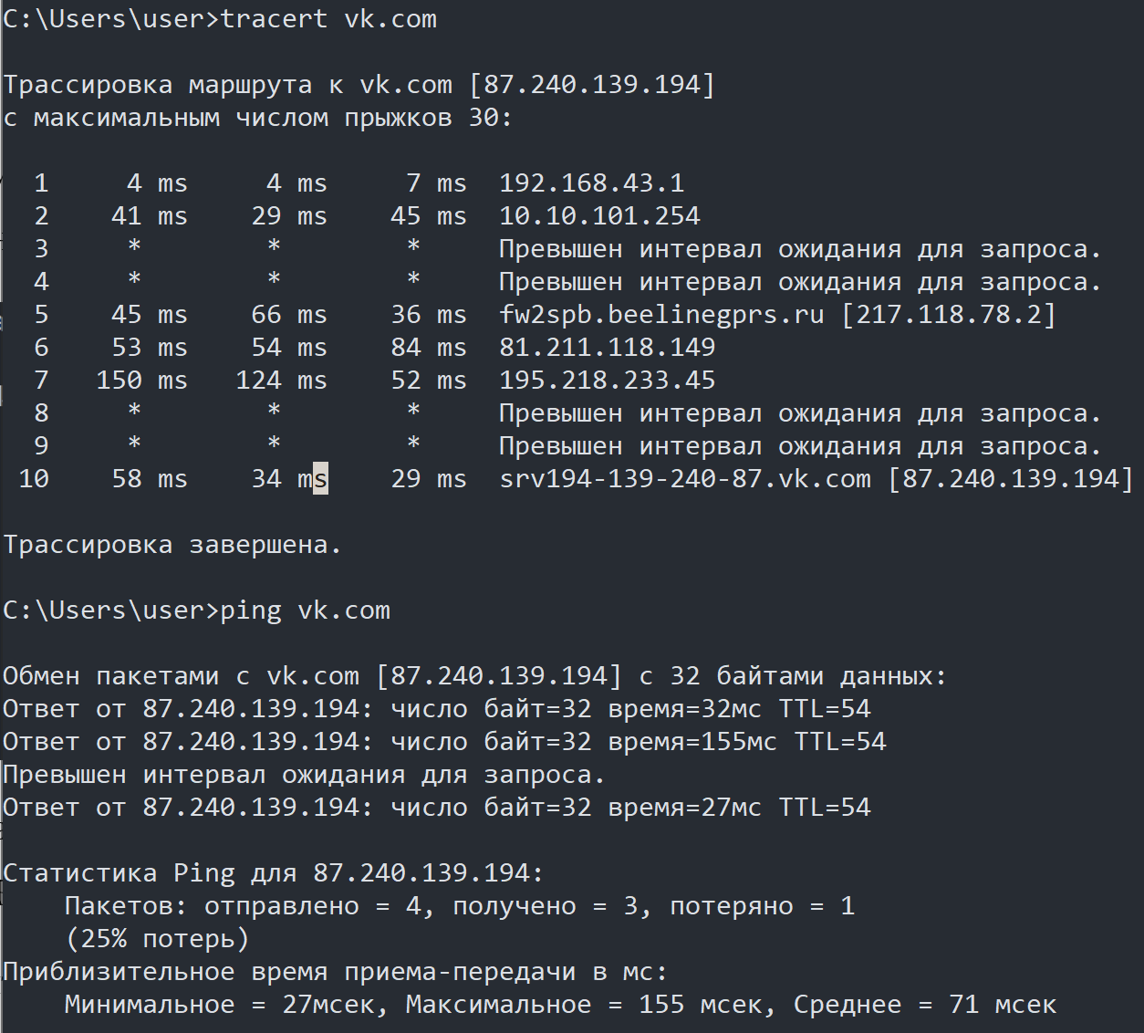

Как мы можем заметить по среднему показателю миллисекунд, такая зависимость существует, то есть чем больше прыжков, тем больше будет подключений.

Упражнение 6: Просмотр ARP-кэша с помощью утилиты arp просмотреть ARP-таблицу локального узла.

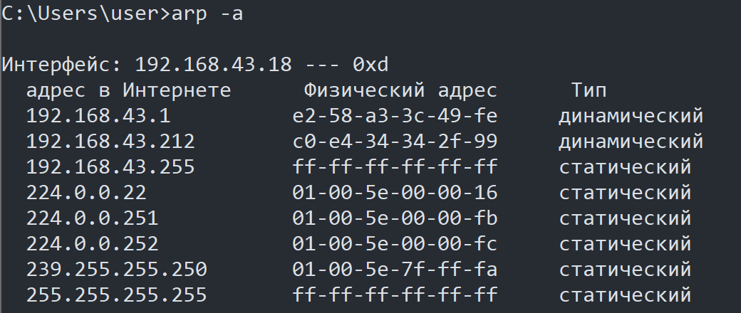

Упражнение 7. Получение информации о текущих сетевых соединениях и протоколах стека TCP/IP.

1) С помощью утилиты netstat вывести перечень сетевых соединений и прослушиваемых портов локального узла.

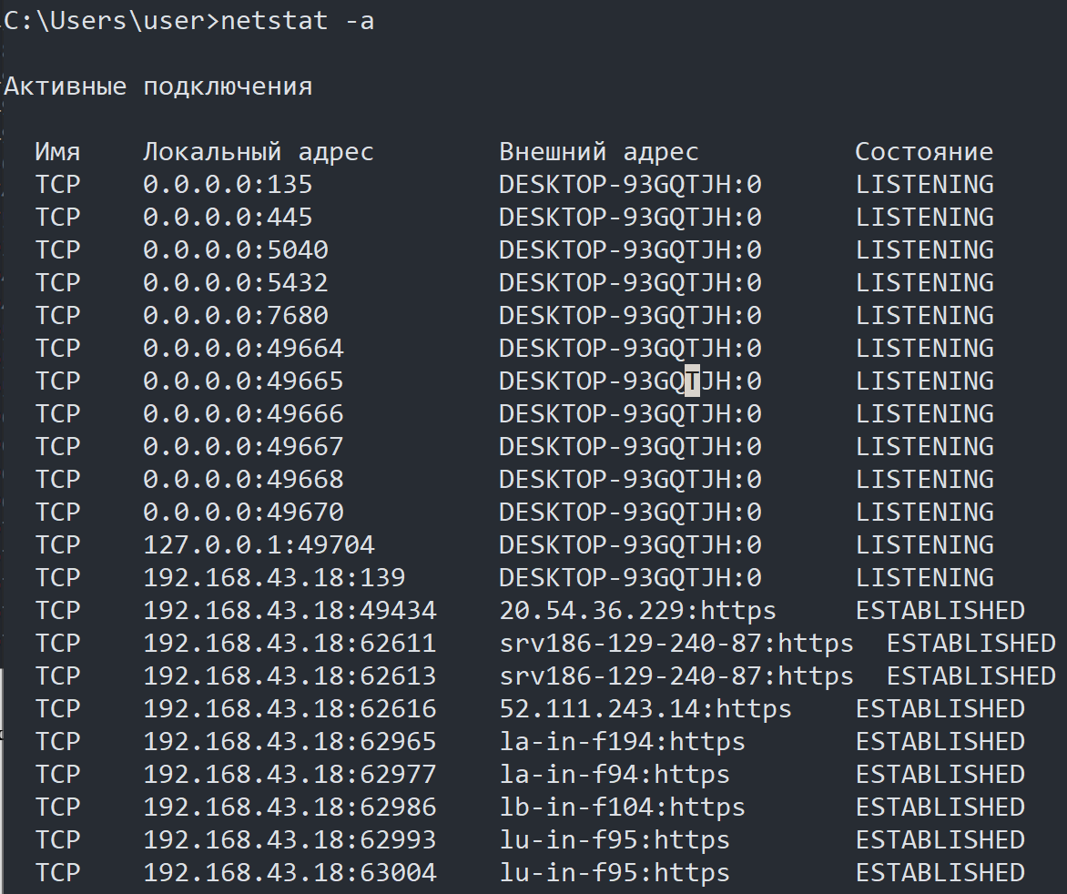

2) Получить статистическую информацию для протоколов UDP, TCP, ICMP, IP.

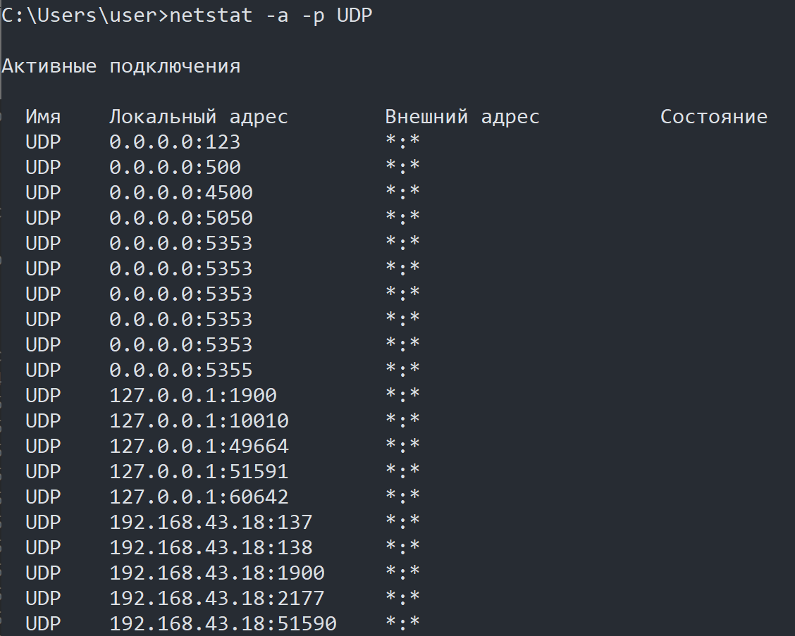

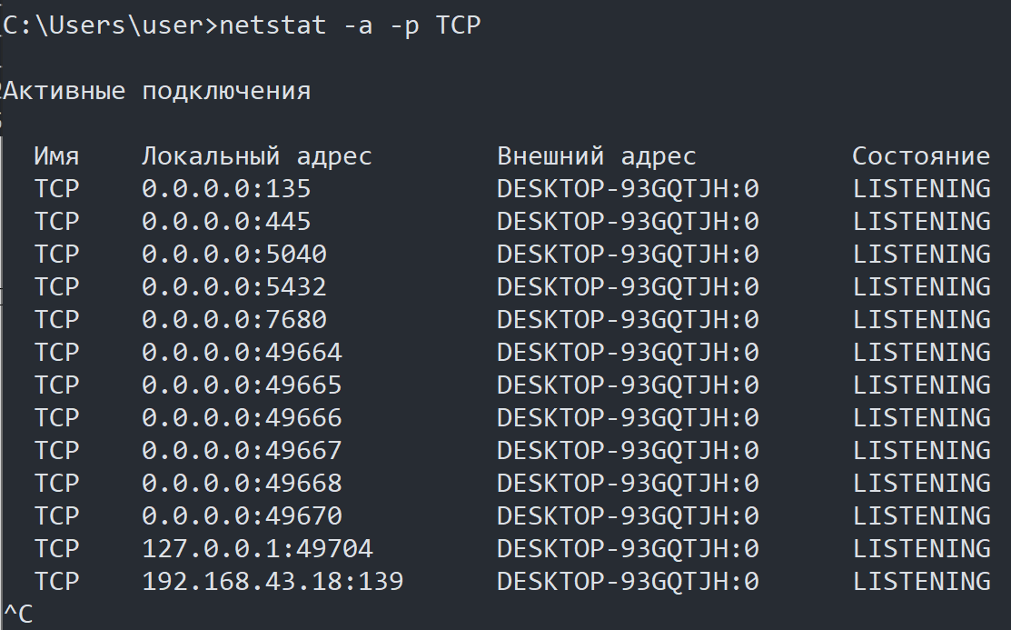

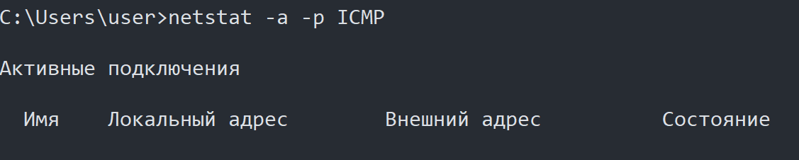

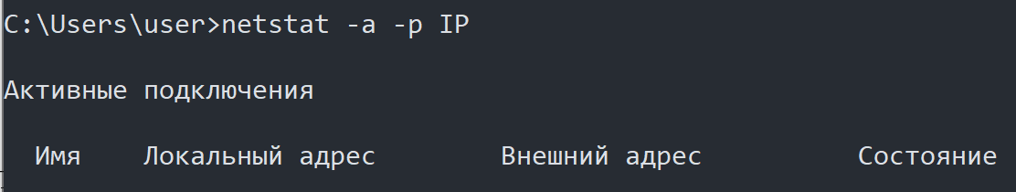

3) Вывести на экран локальную таблицу маршрутизации. Изучить ее содержимое.

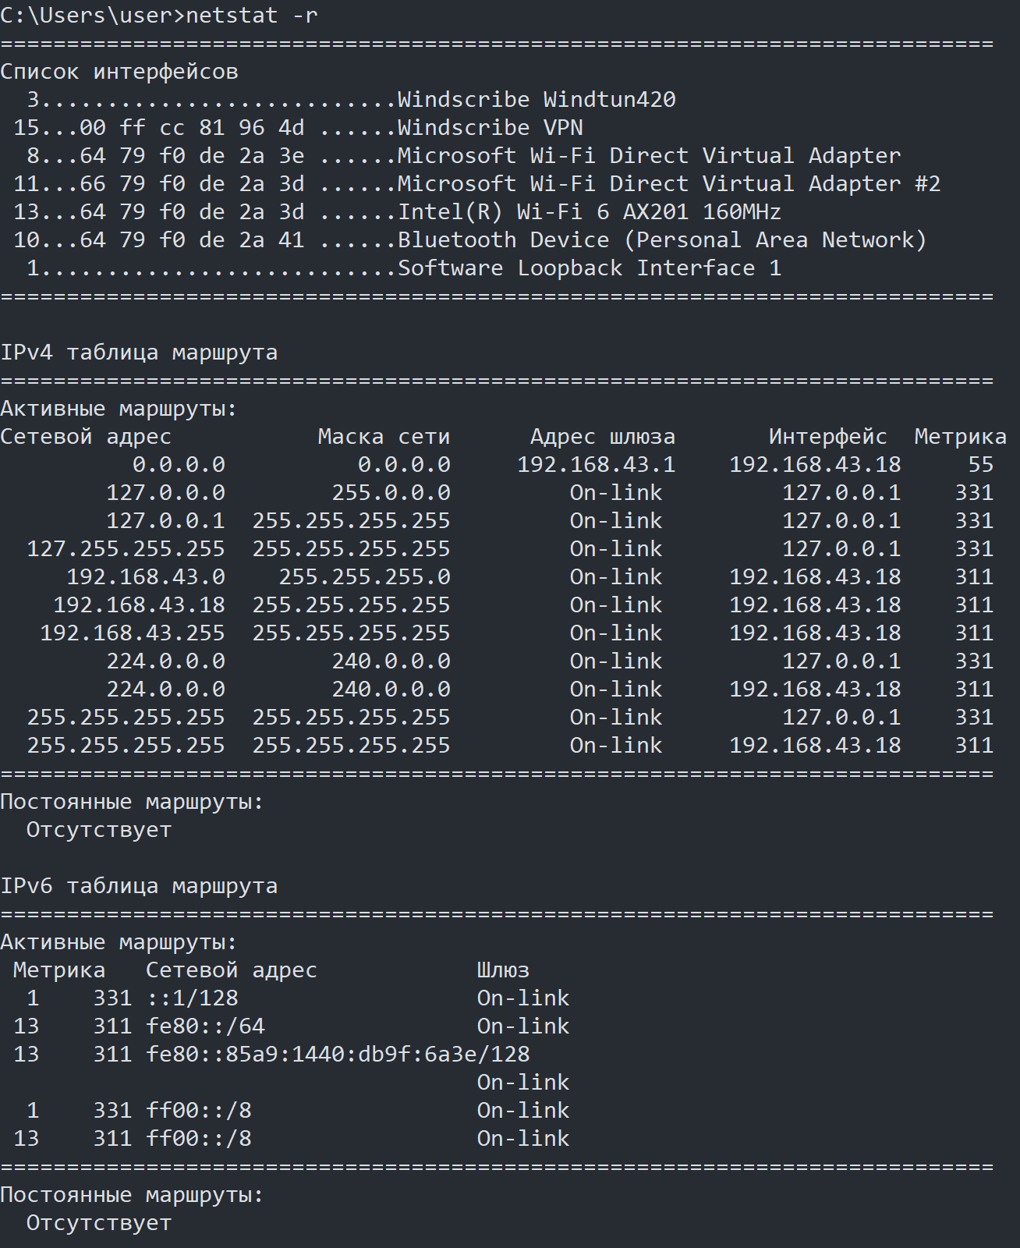

Так как эту таблицу я уже изучал, рекомендую посмотреть её изучение в прошлой лабораторной работе.

Упражнение 8. Получение DNS-информации с помощью nslookup.

1) Узнайте ip-адреса узлов, список которых приводится www.microsoft.com, www.hp.com, www.tut.by, ftp.cdrom.ru

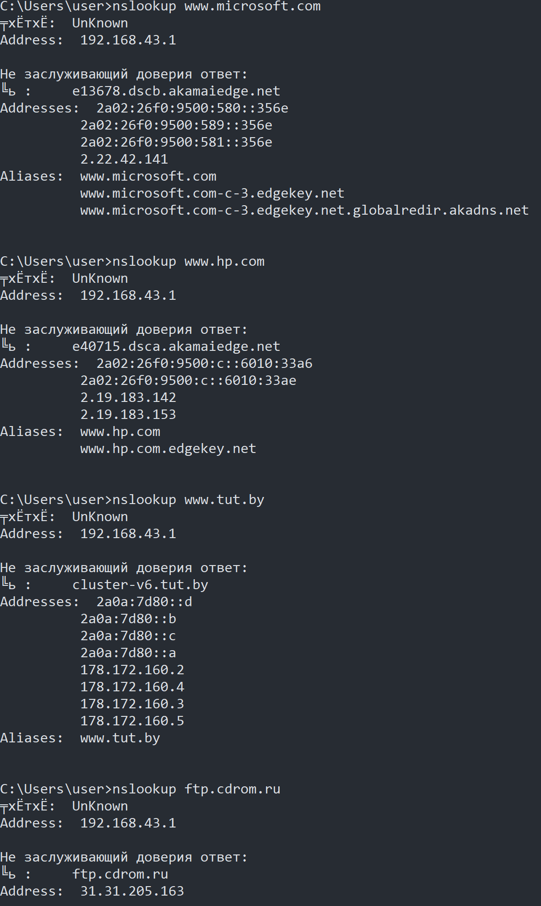

2) Узнайте авторитетные (компетентные) сервера для этих узлов.

Алгоритм:

1. Находим ns запись, которая будет указывать на dns-server, и теперь
2. В конце команды дописываем любой из dns-server’ов.
3. Получаем авторитетные адреса

microsoft.com:

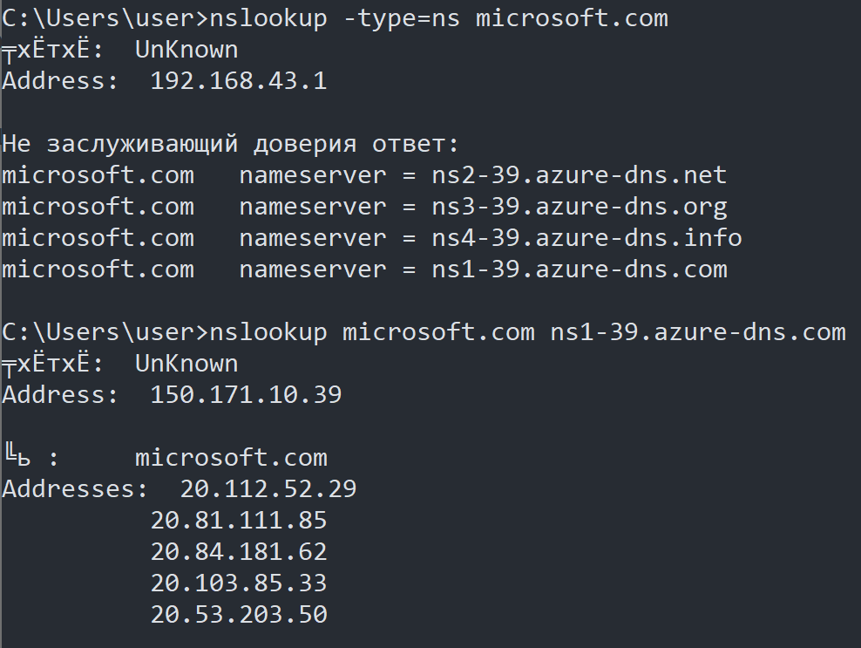

hp.com:

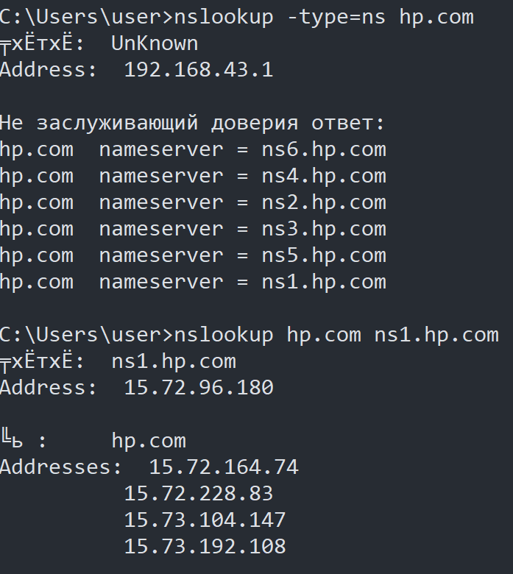

tut.by:

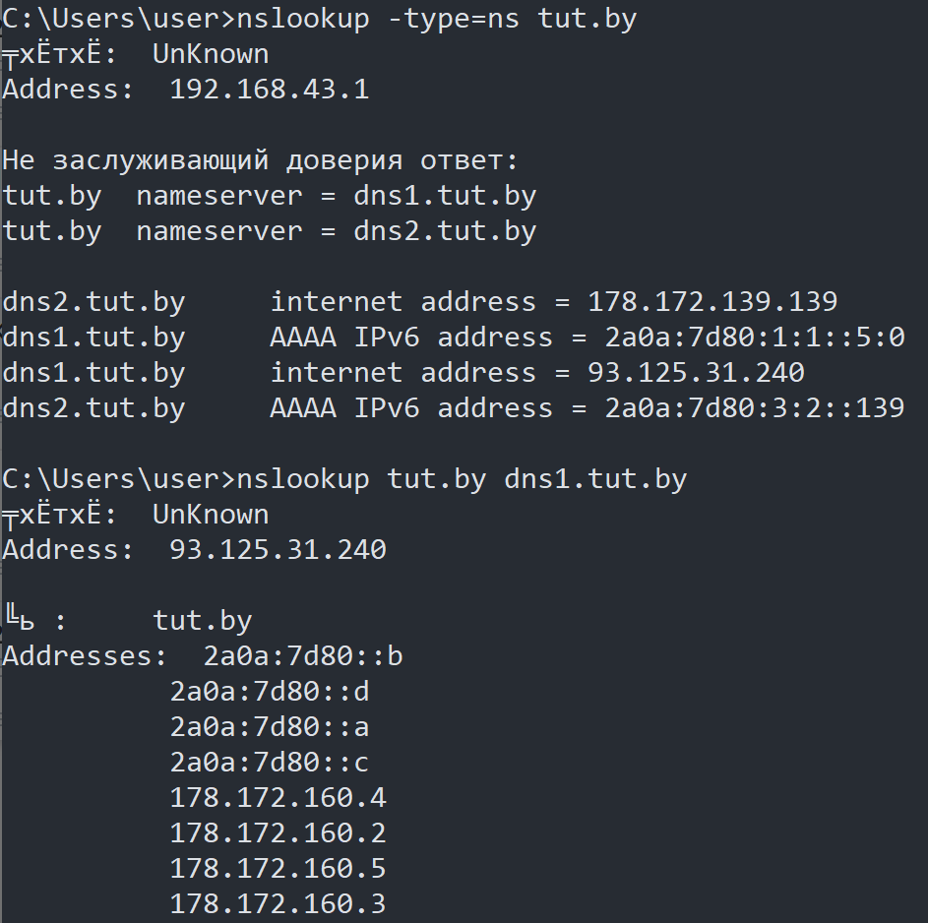

cdrom.ru:

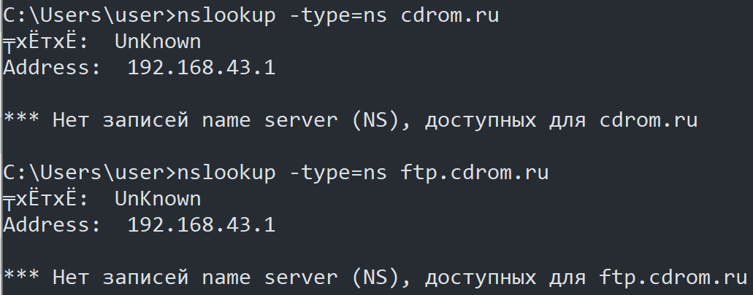

Это из-за того, что домен не действителен:



3) Получите запись SOA с одного из этих серверов для домена mathmod.aspu.ru.

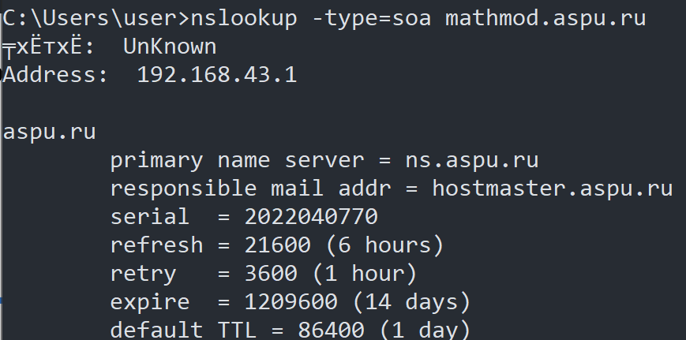

Контрольные вопросы

1.Какие утилиты можно использовать для проверки правильности конфигурирования TCP/IP? Каковы их возможности?

ipconfig, ping.

2.Каким образом команда ping проверяет соединение с узлом сети? Отметьте возможные причины, по которым ping не может связаться с удаленным хостом.

Команда ping проверяет соединение с удаленным хостом, посылая к этому хосту несколько IP-пакетов и ожидая ответы на них. При этом она измеряет интервал времени, в течение которого пакет вернулся, а также показывает соотношение количества отосланных пакетов к количеству принятых

Удаленный хост может: быть не доступен, не существовать, иметь большое время отклика и тд

3.Что такое хост?

Хостом называется любое сетевое устройство (компьютер, маршрутизатор), обменивающееся информацией с другими сетевыми устройствами по TCP/IP.)

4.Что такое петля обратной связи?

Адрес самого себя в сети.

5.Каков порядок совместного применения утилит ipconfig и ping для диагностики неисправностей в настройке TCP/IP?

1) ipconfig, позволяет выяснить, инициализирована ли конфигурация и не дублируются ли IP-адреса: если конфигурация инициализирована, то появляется IP-адрес, маска, шлюз; если IP-адреса дублируются, то маска сети будет 0.0.0.0; если при использовании DHCP компьютер не смог получить IP-адрес, то он будет равен 0.0.0.0.

Далее для проверки того, что TCP/IP установлен и правильно сконфигурирован на локальном компьютере, в команде ping задается адрес петли обратной связи (loopback address): ping 127.0.0.1

Чтобы убедиться в том, что компьютер правильно добавлен в сеть и IP-адрес не дублируется, используется IP-адрес локального компьютера:

ping IP-адрес локального хоста

Чтобы проверить, что шлюз по умолчанию функционирует и что можно установить соединение с любым локальным хостом в локальной сети, задается IP-адрес шлюза по умолчанию: ping IP-адрес шлюза

Для проверки возможности установления соединения через маршрутизатор в команде ping задается IP-адрес удаленного хоста: ping IP-адрес удаленного хоста

6.Сколько промежуточных маршрутизаторов сможет пройти IP-пакет, если его время жизни равно 30?

Каждый маршрутизатор, встречающийся по пути, перед перенаправлением пакета уменьшает величину TTL на единицу. Таким образом, на 30 он будет сброшен

7.Для чего предназначена и как работает утилита tracert?

Tracert - это утилита трассировки маршрута. Она позволяет проследить путь от данного узла до любого другого узла в сети интернет. Хост за хостом показывается прохождение IP-пакетов, при этом выводится название и IP-адрес каждого пройденного хоста, а также значение интервала времени, в течение которого был получен ответ.

Утилита использует поле TTL (время жизни) из заголовка IP-пакета и сообщения об ошибках протокола ICMP для определения маршрута от одного хоста до другого.

8.Каково назначение утилиты arp, протокола ARP? Что такое ARP-кэш?

Служит для управления таблицами ARP. Протокол ARP служит для взаимного преобразования адресов сетевого и MAC уровней. ARP-кэш – информация из ARP-таблиц

9.Как просмотреть перечень всех используемых в данный момент портов?

Netstat -n выводит информацию по всем активным соединениям (например, TCP) для всех сетевых интерфейсов локального компьютера. Для каждого соединения выводится информация об IP-адресах локального и удаленного интерфейсов вместе с номерами используемых портов;

10.Для чего используется команда route? Какую информацию содержит таблица маршрутизации?

Route - Обработка таблиц сетевых маршрутов.

Таблица маршрутизации - описывает соответствие между адресами назначения и интерфейсами, через которые следует отправить пакет данных до следующего маршрутизатора. Таблица маршрутизации обычно содержит:

* адрес сети или узла назначения, либо указание, что маршрут является маршрутом по умолчанию
* маску сети назначения
* шлюз, обозначающий адрес маршрутизатора в сети, на который необходимо отправить пакет, следующий до указанного адреса назначения
* интерфейс, через который доступен шлюз)
* метрику — числовой показатель, задающий предпочтительность маршрута.